Сведения о жилых домах, подлежащих включению в реестр пустующих жилых домов:

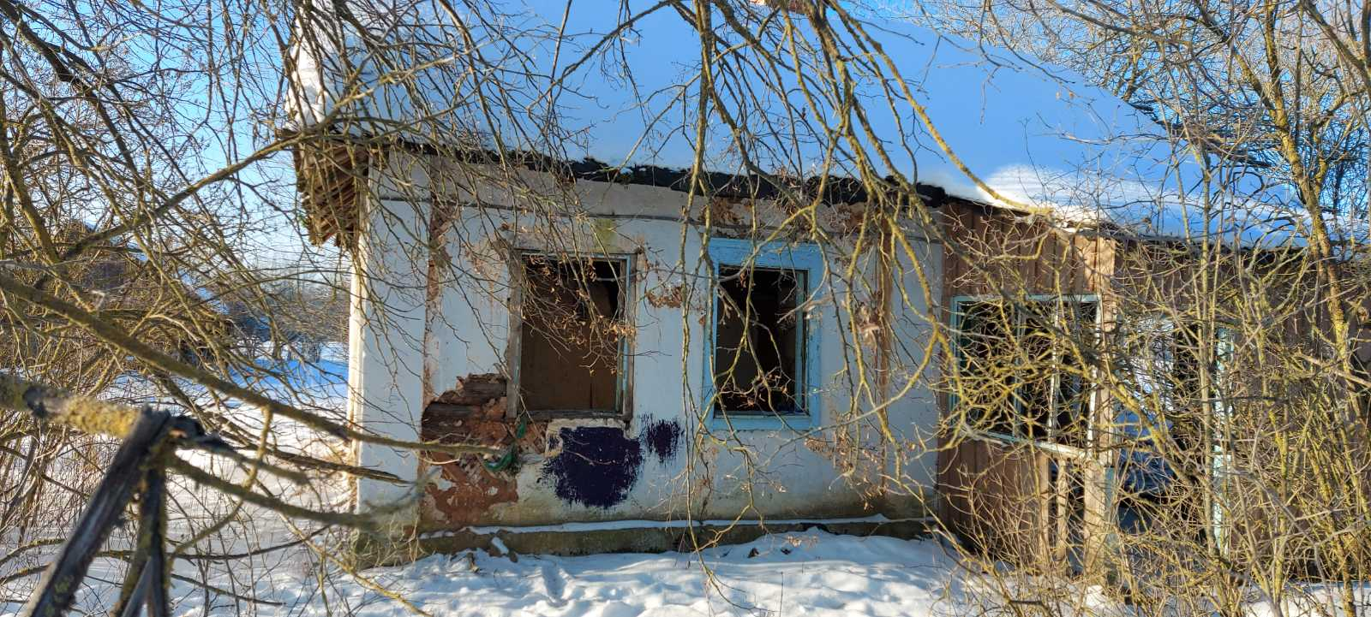

Язненский с/с, д. Босяные 3.
В похозяйственной книге № 9 д. Босянки 3 Язненского сельсовета за 2006-2010 гг. значится хозяйство Павловской Лидии Степановны, 1906 г.р. (умерла), глава хозяйства.
Срок непроживания в жилом доме: последние три года
Сведения об уплате налога на недвижимость, земельного налога, внесении платы за жилищно-коммунальные услуги, возмещении расходов на электроэнергию, выполнении требований законодательства об обязательном страховании строений: сведений об уплате земельного налога и налога на недвижимость не имеется, договор на оказание жилищно-коммунальных услуг не заключался, информация об оплате за электроэнергию отсутствует., взносы по обязательному страхованию строений не начислялись.
Размеры дома, площадь дома, дата ввода в эксплуатацию жилого дома: 45 кв.м, 1965 г.п.
Материал стен: бревенчатые
Этажность: одноэтажный
Подземная этажность: отсутствует
Составные части и принадлежности жилого дома: износ жилого дома 74%
Сведения о земельном участке: права на земельный участок не зарегистрированы.
Предлагаем всем заинтересованным лицам, имеющим право владения и пользования данным домом, в течение одного месяца со дня опубликования сведений представить в Миорский районный исполнительный комитет уведомление о намерении использовать жилой дом для проживания с приложением документов, подтверждающих наличие оснований владения жилым домом. Непредставление в райисполком письменного уведомления о намерении использовать такой дом для проживания будет являться отказом от права собственности на него.

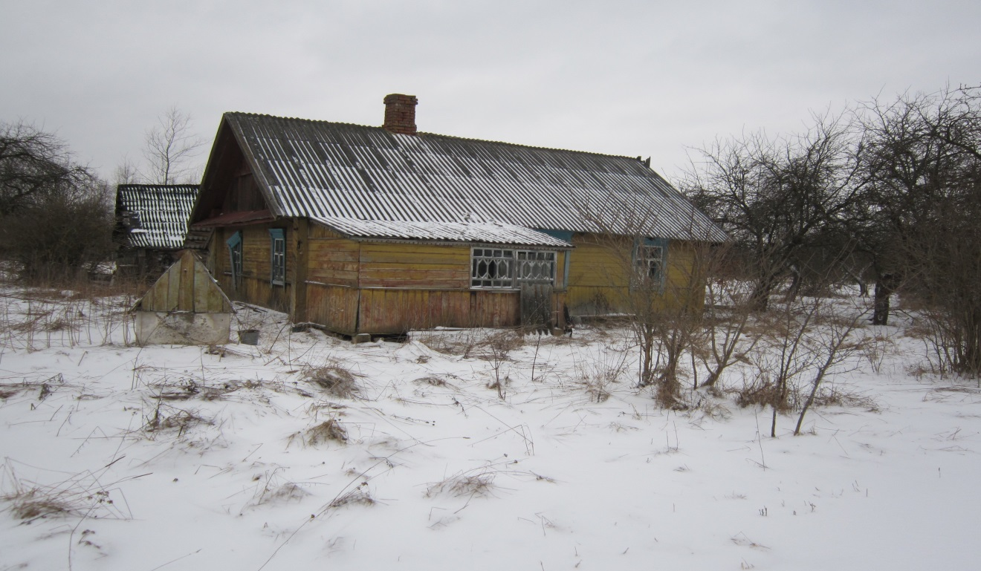

Язненский с/с, д. Авласенки
В похозяйственной книге № 27 д. Авласенки за 2002-2006 гг. значится хозяйство Станкевич Марии Ивановны (умершая), 1938 г.р., глава хозяйства.
Срок непроживания в жилом доме: около 10 лет
Сведения об уплате налога на недвижимость, земельного налога, внесении платы за жилищно-коммунальные услуги, возмещении расходов на электроэнергию, выполнении требований законодательства об обязательном страховании строений: сведений об уплате земельного налога и налога на недвижимость не имеется, договор на оказание жилищно-коммунальных услуг не заключался, договор электроснабжения закрыт 13.02.2012, взносы по обязательному страхованию строений не начислялись.
Размеры дома, площадь дома, дата ввода в эксплуатацию жилого дома: 56 кв.м, 1959 г.п.
Материал стен: бревенчатые
Этажность: одноэтажный
Подземная этажность: отсутствует
Составные части и принадлежности жилого дома: износ жилого дома 50%, колодец, сарай бревенчатый
Сведения о земельном участке: права на земельный участок не зарегистрированы.
Предлагаем всем заинтересованным лицам, имеющим право владения и пользования данным домом, в течение одного месяца со дня опубликования сведений представить в Миорский районный исполнительный комитет уведомление о намерении использовать жилой дом для проживания с приложением документов, подтверждающих наличие оснований владения жилым домом. Непредставление в райисполком письменного уведомления о намерении использовать такой дом для проживания будет являться отказом от права собственности на него.

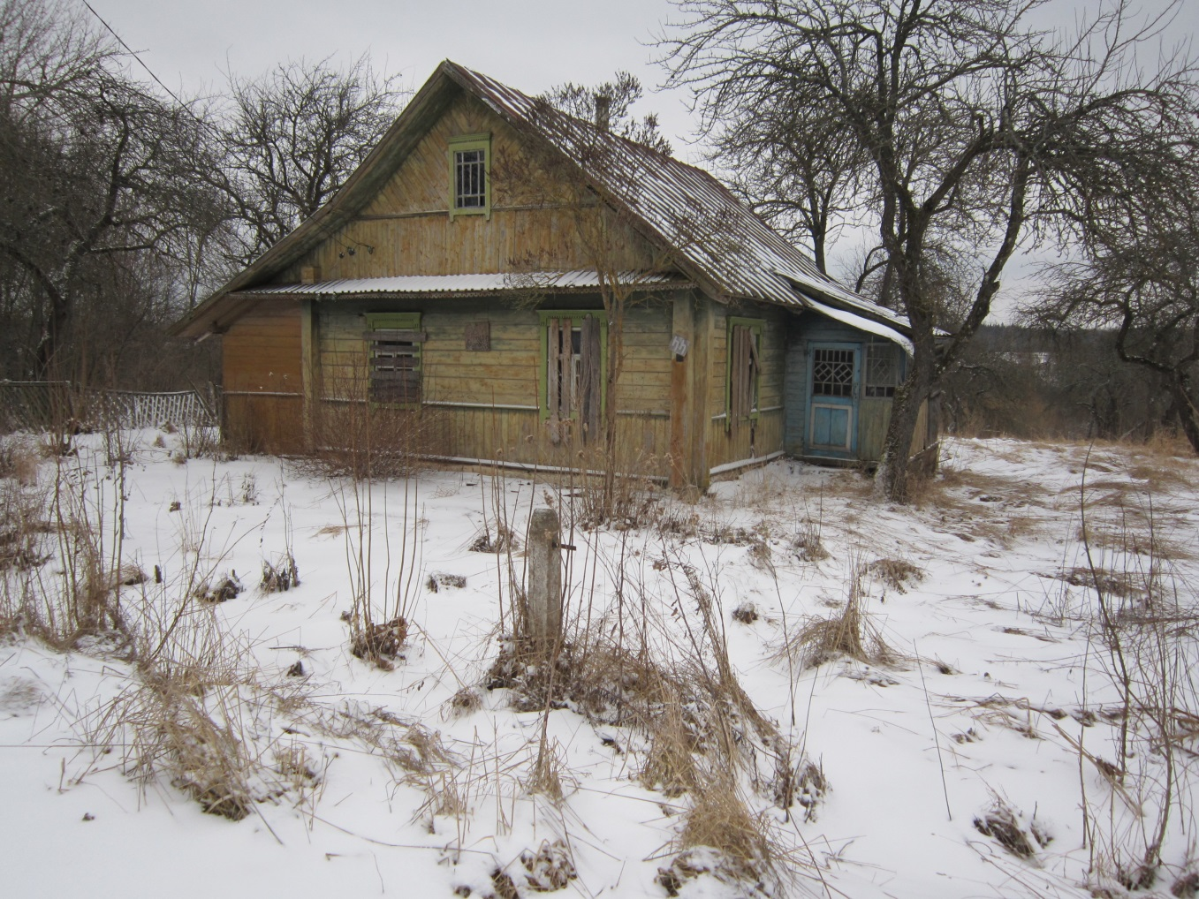

Язненский с/с, д. Авласенки
В похозяйственной книге № 27 д. Авласенки за 2002-2006 гг. значится хозяйство Пучковской Евдокии Петровны, 1911 г.р., глава хозяйства (имеется запись «умерла»).
Срок непроживания в жилом доме: с 2002 г.
Сведения об уплате налога на недвижимость, земельного налога, внесении платы за жилищно-коммунальные услуги, возмещении расходов на электроэнергию, выполнении требований законодательства об обязательном страховании строений: сведений об уплате земельного налога и налога на недвижимость не имеется, договор на оказание жилищно-коммунальных услуг не заключался, информация об оплате услуг электроснабжения отсутствует, взносы по обязательному страхованию строений не начислялись.
Размеры дома, площадь дома, дата ввода в эксплуатацию жилого дома: 70 кв.м, 1958 г.п.
Материал стен: бревенчатые
Этажность: одноэтажный
Подземная этажность: отсутствует
Составные части и принадлежности жилого дома: доступ в дом не предоставлен, износ жилого дома не представляется возможным определить, сарай бревенчатый.
Сведения о земельном участке: права на земельный участок не зарегистрированы.

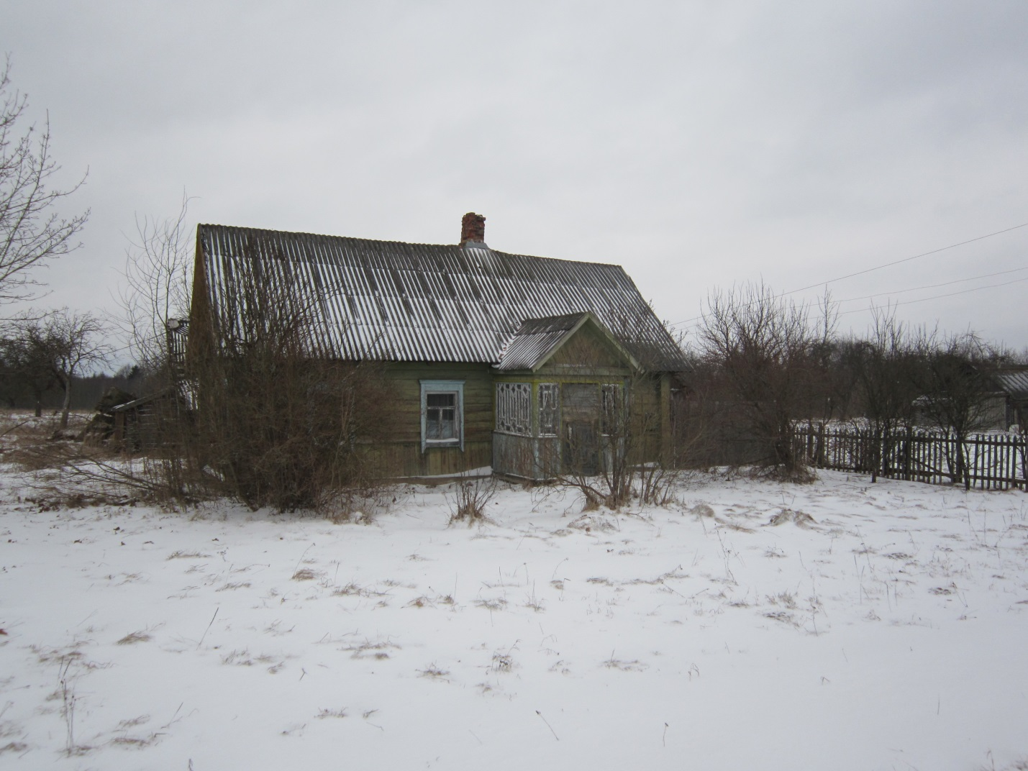

Язненский с/с, х. Сивицкие
В документах архивного фонда «Язненский сельский Совет депутатов и исполнительный комитет» похозяйственной книге № 37 х. Сивицкие за 1996-2001 гг. значится хозяйство Вяля Валентина Григорьевича, 1914 г.р., глава хозяйства (зачеркнуто, имеется запись «умер», исправлено на Вяль Зинаиду Антоновну).
Срок непроживания в жилом доме: последние три года
Сведения об уплате налога на недвижимость, земельного налога, внесении платы за жилищно-коммунальные услуги, возмещении расходов на электроэнергию, выполнении требований законодательства об обязательном страховании строений: сведений об уплате земельного налога и налога на недвижимость не имеется, договор на оказание жилищно-коммунальных услуг не заключался, информация об оплате услуг электроснабжения отсутствует, взносы по обязательному страхованию строений не начислялись.
Размеры дома, площадь дома, дата ввода в эксплуатацию жилого дома: нет сведений
Материал стен: бревенчатые
Этажность: одноэтажный
Подземная этажность: отсутствует
Составные части и принадлежности жилого дома: износ жилого дома 49%, колодец, сарай бревенчатый, сарай дощатый.
Сведения о земельном участке: права на земельный участок не зарегистрированы.

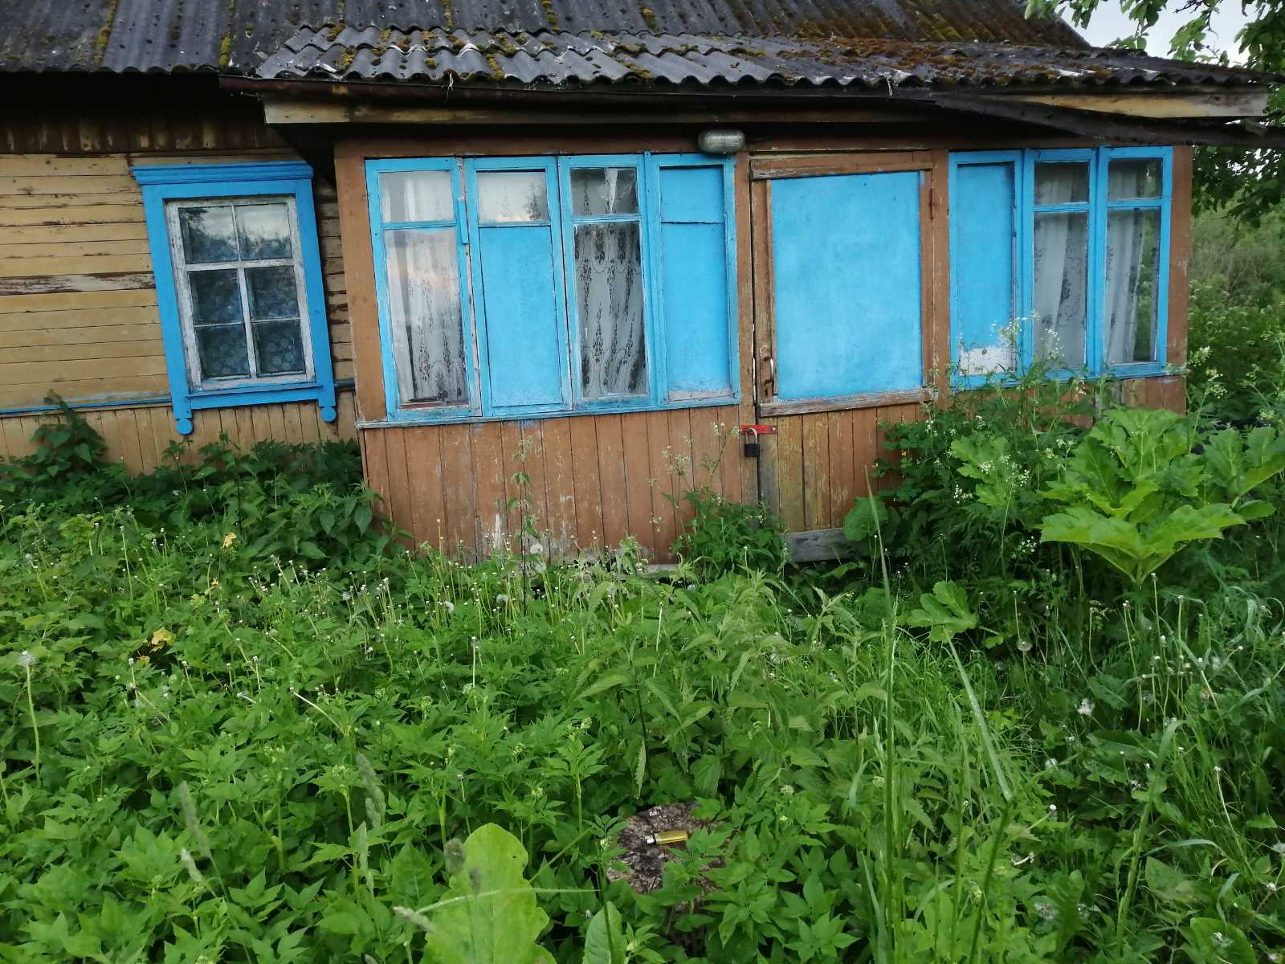

Язненский с/с, д. Ист
В документах архивного фонда «Язненский сельский Совет депутатов и его исполнительный комитет» в похозяйственной книге д. Ист за 1996-2001 гг. значится хозяйство Красько Владимира Петровича, 1923 г.р., глава хозяйства (зачеркнуто, имеется запись «умер»), исправлено на Красько Лидию Петровну.
Срок непроживания в жилом доме: последние три года
Сведения об уплате налога на недвижимость, земельного налога, внесении платы за жилищно-коммунальные услуги, возмещении расходов на электроэнергию, выполнении требований законодательства об обязательном страховании строений: сведений об уплате земельного налога и налога на недвижимость не имеется, договор на оказание жилищно-коммунальных услуг не заключался, информация об оплате услуг электроснабжения отсутствует, взносы по обязательному страхованию строений не начислялись.
Размеры дома, площадь дома, дата ввода в эксплуатацию жилого дома: 40 кв.м, 1954 г.
Материал стен: бревенчатые
Этажность: одноэтажный
Подземная этажность: отсутствует
Составные части и принадлежности жилого дома: доступ в дом не предоставлен, износ жилого дома не представляется возможным определить, гараж дощатый
Сведения о земельном участке: права на земельный участок не зарегистрированы.

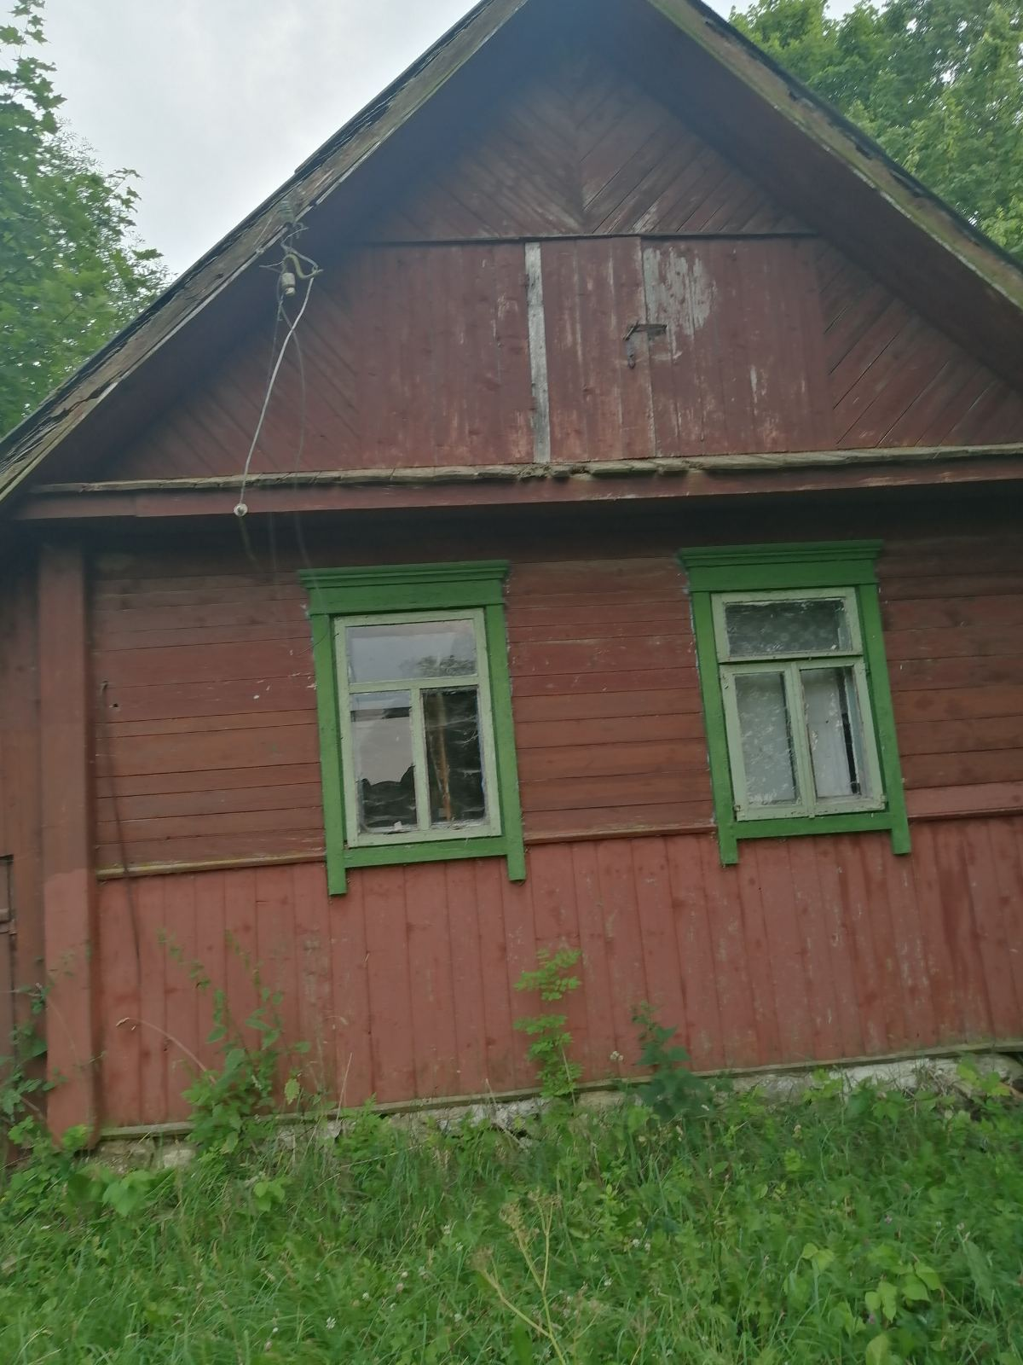

Язненский с/с, д. Ист
В похозяйственной книге № 9 д. Ист Язненского сельсовета за 2016-2020 гг. значится хозяйство Глебко Лидии Ивановны, 1923 г.р. (умерла), глава хозяйства.
Срок непроживания в жилом доме: с 2016 г.
Сведения об уплате налога на недвижимость, земельного налога, внесении платы за жилищно-коммунальные услуги, возмещении расходов на электроэнергию, выполнении требований законодательства об обязательном страховании строений: сведений об уплате земельного налога и налога на недвижимость не имеется, договор на оказание жилищно-коммунальных услуг не заключался, информация об оплате услуг электроснабжения отсутствует, взносы по обязательному страхованию строений не начислялись.
Размеры дома, площадь дома, дата ввода в эксплуатацию жилого дома: 40 кв.м, 1954 г.
Материал стен: бревенчатые
Этажность: одноэтажный
Подземная этажность: отсутствует
Составные части и принадлежности жилого дома: доступ в дом не предоставлен, износ жилого дома не представляется возможным определить, гараж дощатый
Сведения о земельном участке: права на земельный участок не зарегистрированы.

Контактные данные: Миорский районный исполнительный комитет, индекс 211287, г. Миоры, ул. Дзержинского, д. 17.

Должностное лицо, ответственное за работу с пустующими и ветхими домами: заместитель начальника отдела архитектуры и строительства, жилищно-коммунального хозяйства Миорского районного исполнительного комитета Вишневская Вероника Георгиевна, рабочий телефон 8 021 52 5 19 46, эл.почта ookrrec@vitebsk.by.

